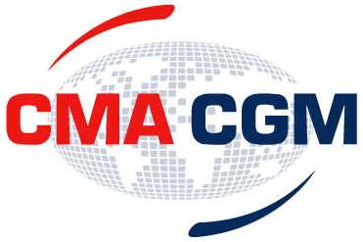

HBB 航线EVER LIVEN 25032E截关时间调整通知

我司美西HBB航线10月10日开港的EVER LIVEN 25032E，现计划靠泊时间更新为10月13日凌晨一点半，现对此班船截关时间调整如下：

EVER LIVEN 25032E
ETD SHG: October 14, 2018
现截关时间为 : October 12,16:00

注:以上截关时间仅适用于此班船。

谢谢合作！

达飞轮船(中国)有限公司
2018-10-12

